Обновление базы данных на CPL:

- Запустить программу SQL Developer (рис. 1).
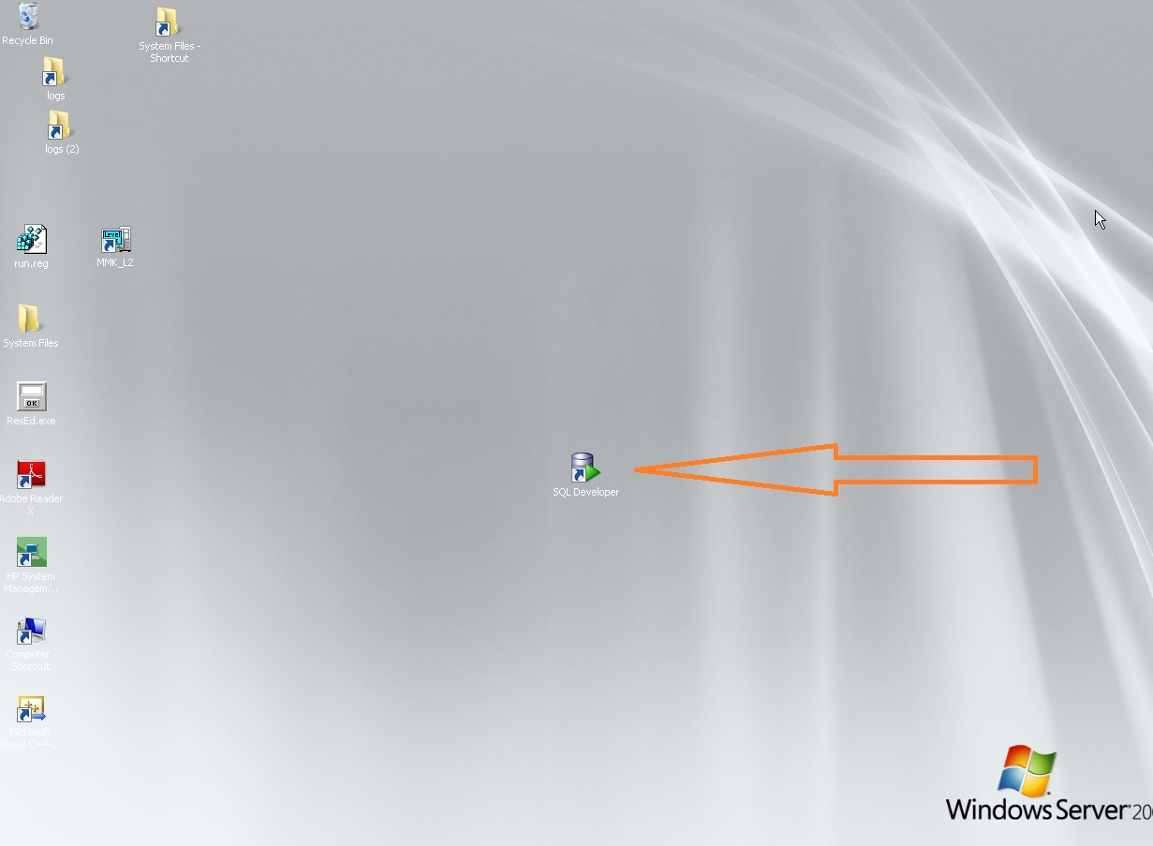
Рис. 1
- Открываем в “Connections” “L3CPL”, затем “Tables” и “L2_EVENT_TABLE” (рис. 2)
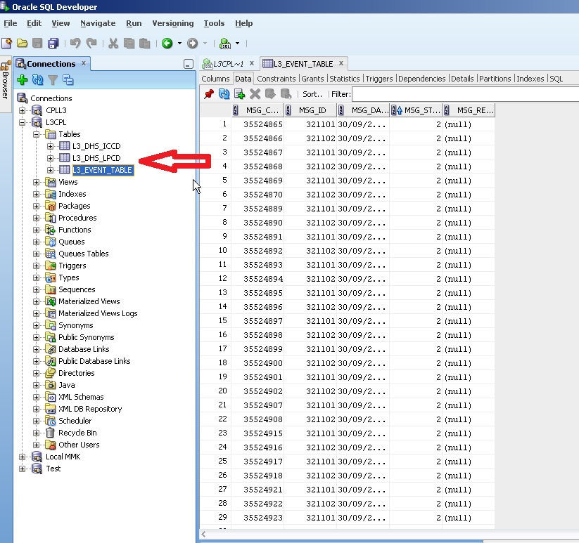
Рис. 2

- Создать новый лист SQL (рис. 3 и рис. 4)
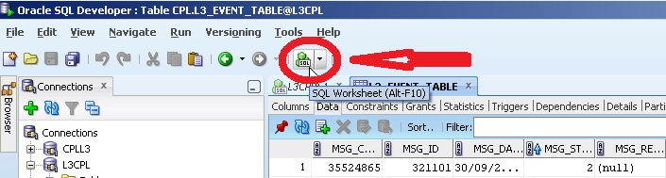
Рис. 3
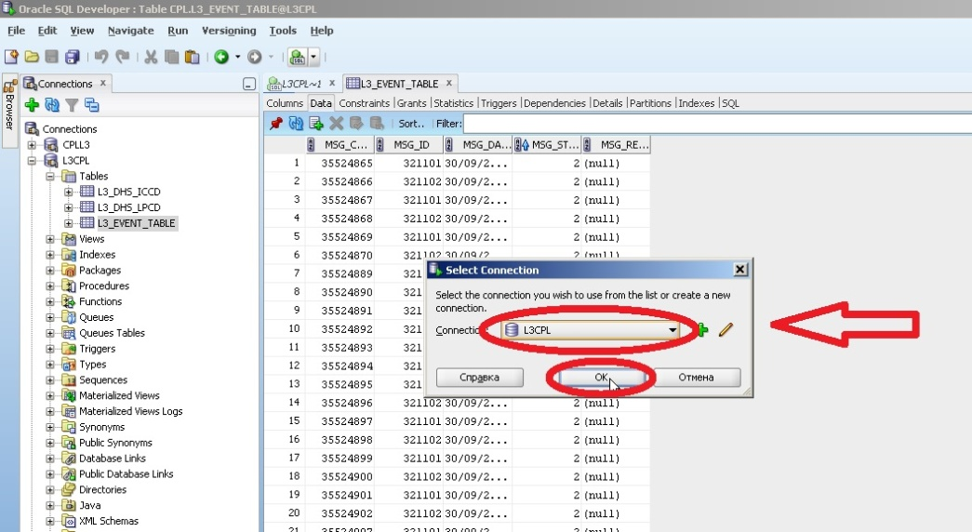
Рис. 4
- Выполнить запрос:
  - написать : Select * from L3_EVENT_TABLE where msg_status=1 (рис. 5)
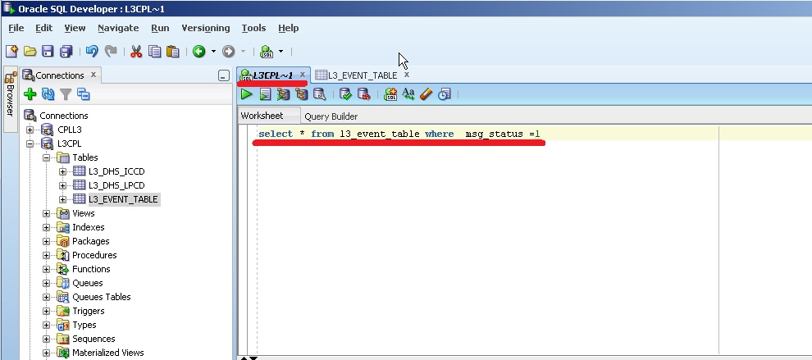
Рис. 5
  - Нажать выполнить (рис. 6)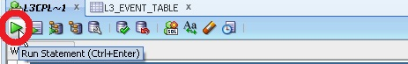
Рис. 6
  - Наличие записей со статусом “1” (Рис. 7)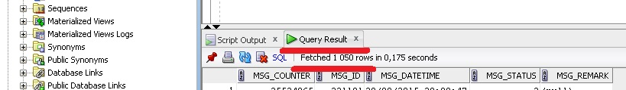
Рис. 7
- При наличии записей со статусом “1” необходимо изменить статус на “2” для записей со статусом “1”:
5.1. написать: “update L3_EVENT_TABLE set msg_status=2 where msg_status=1” (Рис. 8)
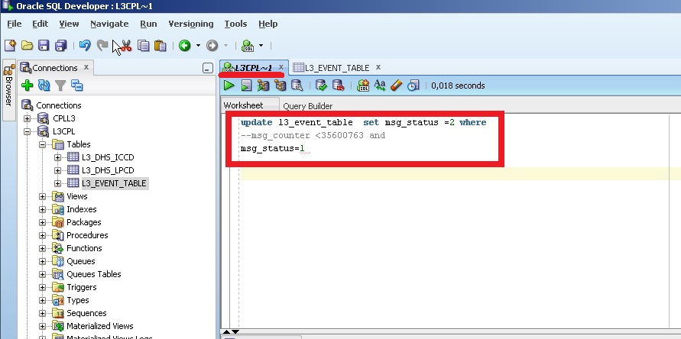
Рис. 8
5.2. Нажать выполнить (рис. 9)
Рис. 9
5.3. Нажать Commit (рис. 10)
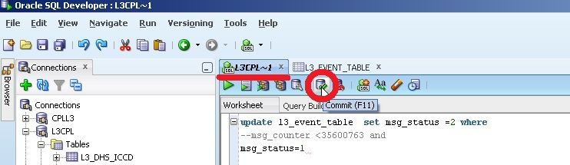
Рис. 10
- Проверяйте приходят ли данные. На задаче рулонов после выстрела пистолета.

